09.06.2021
ОУД.02 Иностранный язык (немецкий)
23.01.17 Мастер по ремонту и обслуживанию автомобилей
Группа 21
Выполните задания.
Готовые задания отправляйте на электронную почту akramova.50@mail.ru или на номер телефона 89271413053
ПРОЧИТАЙТЕ ТЕКСТ И ВЫПОЛНИТЕ ЗАДАНИЯ К НЕМУ:

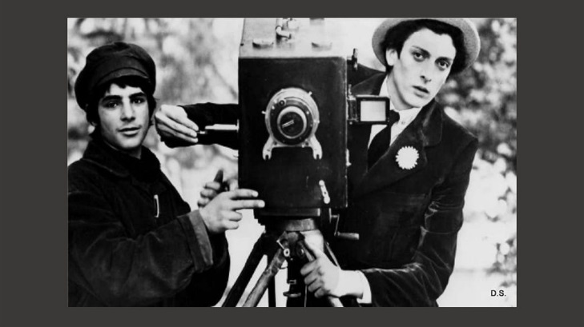
Die Filmkunst ist eine ziemlich junge Kunstart. Das Kino entstand ungefähr zur selben Zeit, als die Impressionistischen Maler begannen Bewegungen und Licht in ihren Bildern aufzulösen. Ohne Fotografie gäbe es kein Kino. Nachdem die Bruder Lumiere den Mechanismus einer Nähmaschine studiert hatten, entwickelten sie einen Aufnahme- und Vorführapparate für Filme, den Kinematographen. Erst 1895 hatten die Entdecker des Films, die Brüder Lumiere, ihren ersten Film im Salon eines Pariser Cafes vorgeführt. Seitdem nannte man das Kino das achte weltwunder. Die ersten Filme waren Stummfilme. Die ersten Tonfilme erschienen in der Mitte der 30er Jahre. Einige Jahre später erschienen die ersten Farbfilme. Der Kinematograph zog bald die Massen an und eroberte die ganze Welt.
Heute werden in den Kinotheatern Tausende von Filmen vorgeführt. Die Filmkunst ist eine Form der Welterkenntnis. Sie kann informieren, unterstützen, unterhalten und entspannen. Dabei kann man mit ihrer Hilfe weite Reise in die uralte Vergangenheit machen.
Die Filmkunst ist eine synthetische Kunstart. Sie vereinigt Bild und Ton,Schauspiel und Musik, Tanz und Poesie. Aber das wichtigste ist das Drehbuch. Das Drehbuch enthält die Texte für einen Film mit genauen Beschreibungen der Szene und Anweisungen für den Kameramann. Die Texte bestehen aus den Dialogen der Schauspieler. Szenenbeschreibungen sind Hinweise für den Regisseur. Es gibt viele Filme: Western, Krimi, Trickfilm, Abenteuer, Komödie, Drama, Doku, Reportage, Serie, Aktion, Thriller, Horror, Psychodrama, Science-Fiction usw. Ein guter Film kann aktuell, lebensnah, modern, erzieherisch, realistisch, fantastisch, wahrheitsgetreu, satirisch, tragisch, nützlich, spannend, inhaltsreich, lehrreich sein. Die Palette ist sehr breit und jeder kann für sich was Passendes wählen
Die Produktion eines Films kostet viel Geld, und viele Leute sind daran beteiligt. Der Produzent muss das Geld für den Film aufbringen und verpflichtet einen Regisseur. Mit ihm wählt er die Schauspieler aus. Er braucht noch ein Kamerateam, Leute, die Dekoration und Kulissen bauen, Toningenieure und Maskenbildner. Wenn der Film gedreht ist, folgen die Arbeiten am Schneidetisch und Tonmischung.
Die Filmkunst bereichert unsere Kenntnisse über das Leben, macht unsere Geschichte lebendig, ruft schöne Gefühle hervor, regt zum Nachdenken an, gibt den Menschen die Möglichkeit viele Ereignisse mitzuerleben. Die Filme sind wie unsere Freunde, wir suchen darin Unterstützung und Rat. Ich glaube, jeder Mensch hat einen oder mehrere Lieblingsfilme.

ЗАДАНИЯ К ТЕКСТУ (UBUNG 5)

А.Beantworten Sie die Fragen:
1. Wie war das achte weltwunder?
2. Wer ist der Entdecker des ersten Films?
3. Wie ist die Rolle des Filmkunst heute?
4. Welche Arten von Filme gibt es?
5. Wie kann ein guter Film sein?
6. Wer ist in der Produktion eines Films beschӓftigt?
7. Wie ewirkt die Filmkunst auf die Menschen?

B.Falsch oder richtig?
1.Das Kino entstand nachdem die Bruder Lumiere einen Aufnahme- und Vorführapparate für
Filme entwickelten.
2.Seitdem nannte man das Kino das alten Weltwunder.
3.Der erste Stummfilm wurde im Salon eines Berlines Cafes vorgeführt.
4.Viele Leute sind an der Produktion eines Films beteiligt.

C.Beenden Sie die Phrasen:
1.Ein guter Film kann … sein.
2. Er braucht noch…..
3. Die Filmkunst vereinigt….
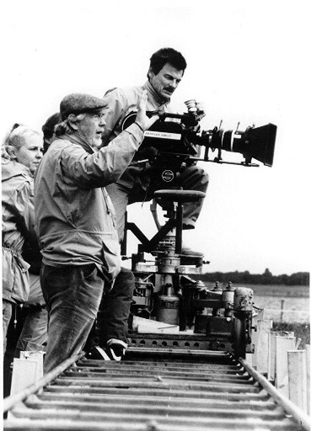
4.Die Filmkunst bereichert….
5. Die Filme sind…..
6. Die Filmkunst ist….

D.Was passt zusammen? Ordne richtig zu und bilde die Sätze.

1.Wir gehen a.ein bekannter Schauspieler
2.Die Kinokarten bekommen b.ganz hinten,Reihe21
3.Der Film dauert c.in den Film von Spielberg.
4.Wir sitzen d.gut und lustig
5.Die Hauptrolle spielt e.an der Kasse
6.Alle finden den Film f.fast drei Stunden

E.СОПОСТАВЬТЕ ОПИСАНИЕ ФИЛЬМА С ТИПОМ ФИЛЬМА:

 | Arten von Filmen |  | Beschreibung
1 | der Abenteuerfilm (Abenteuer) | a | Verschiedene Verbrechen werden in den Filmen solches Genres bei der Polizei untersucht, z.B. Mӧrde, Beraubungen,Vergewӓltigungen, der Verlust des Menschen.
2 | die Komödie | b | Das ist ein neumodernes Genre. Seine Themen sind Mӓrchenvӧlker, Weltraumkriege, erfindene Planeten und Wesen. Die Inhaltslinie ist der Kampf des Gutes und Bӧses
3 | der Gruselfilm  (Aktion, Thriller) | c | Ein faszinierendes Genre daß mehrere Zuschauer bis zum Ende im großen Spannung haltet. Die Hauptdarsteller sind geschickte und findige Leute, die einen Ausweg aus unerwarteten Situationen finden.
4 | der Detektivfilm  (Krimi) | d | Die Zuschauer erleben schreckliche Ereignisse des Films, zittern vor Todesangst, fallen in einen nervӧsen Stress hinein.
5 | derRomantische Film | e | Diese Filme sind den aktuellen Problemen des Menschen in dem heutigen Gesellschaft gewidmet. Es geht um das Werden einer Person, interne psychologische Komplexe, Zwischenmenschliche Beziehungen, Angst vor Einsammkeit usw.
6 | der Geschichtsfilm | f | Diese Filme sind dem Krieg und den Kampfhandlungen gewidmet. Die Hauptpersonen sind tapfer, mutig . Sie opfern sich um einer Idee.
7 | der Wildwestfilm (Western) | g | Die realen und aktuellen Ereignisse werden in diesen Filmen dargestellt. An den Filmen nehmen die Augenzeuge der Ereignisse teil, werden sowohl die Objekten der Untersuchung und Besprechung, als auch reale Beweisen und Fakta dargestellt.
8 | der Zukunftsfilm Science-Fiction | h | Ein lustiges Genre das mehrere Zuschauer lachen lӓßt, schenkt den Zuschauern eine gute Laune und Humor..
9 | der Kriegsfilm | i | Ein Genre der lustigen und lehrreichen Filme. Die handelnden Personnen sind die gezeichneten und animierten Puppen. Das sind Filme fȕr Kinder.
10 | der Trickfilm | j | Es ist den historischen Ereignisse der Vergangenheit in einem Land oder in den ganzen Welt gewidmet. Der Regisseur beschreibt psychologische Portrӓte berhȕmter historischen Leute.
11 | der Dokumentarfilm ( Doku) | k | Solche Filme stellen den wilden West der Cowboys des 19. Jahrhundert dar. Die haupten Themen sind locale Indianer, betrunkene Prȕgeleien im Taverne, der Kampf gegen der Bande der Verbrecher.
12 | der Psychologische Film (Psychodrama) | l | Romantische Liebesgeschichten, liebende Leiden. Manchmal mit einem komplizierten Inhalt aber herzlichen Finale.

1 | 2 | 3 | 4 | 5 | 6 | 7 | 8 | 9 | 10 | 11 | 12

UBUNG 6. КАК ВАМ ФИЛЬМ?
Прочитайте, переведите текст, составьте описание своего любимого фильма, на основе прочитанного, используя выражения после текста.
Mein Lieblingsfilm ist die Titanic. Dieser Film verarbeitet die Tragödie des unversenkbaren Luxusschiffes im Jahre 1912. In die Geschichte wird auch eine unerfüllte Liebe von zwei Jugendlichen eingezogen. Die zwei Hauptdarsteller sind Kate Winslet (Rose) und Leonardo DiCaprio (Jack). Sie kommen aus verschiedenen gesellschaftlichen Schichten, die nicht nur ihre Liebe verhindert, sondern auch eine Rolle darin spielt, dass der Junge, den Leonardo verkörpert, die Katastrophe nicht überleben kann. Die wahre Liebe aber überwindet auch den Tod und lebt weiter im Herzen der im Leben gebliebenen Rose. Das ist ein sehr schöner Film, und habe ihn schon 10 Mal gesehen.
Es ist sehr spannend - Это очень увлекательно
Die Schauspieler sind gut - Актеры хорошие
Es gibt viele Skandale - Там слишком много скандалов
Es gibt zu viel Gewalt - Там слишком много насилия
Es gibt zu viel Quatsch - Там слишком много чуши
Es / Er ist total lustig - Это весело / Он веселый
Es / Er ist echt genial - Это гениально / Он гениальный
Ich finde es / ihn unrealistisch - Мне это показалось нереалстичным
Es / Er ist total landweilig - Это было скучно / Фильм скучный
Ich finde es / ihn sehr informativ - Я нахожу это / его информативным
Es / Er ist total faszinierend - Это абсолютно завораживающе
Es / Er ist doof - Это глупо / Он глупый

